**Образовательная программа**

**«Прикладная математика для высокопроизводительных вычислительных систем»**

**по направлению 01.04.02 Прикладная математика и информатика**

|  |  |  |  |  |  |
| --- | --- | --- | --- | --- | --- |
| ***Уровень подготовки:*** Магистратура  ***Структурное подразделение:***  Институт компьютерных технологий и информационной безопасности  ***Язык обучения:***  Русский  ***Требования к поступающим:***  - диплом бакалавра;  - внутреннее вступительное испытание по направлению «Прикладная математика и информатика» | | ***Руководитель образовательной программы:***   |  |  | | --- | --- | |  | ***Никитина Алла***  ***Валерьевна***  д.т.н., доцент кафедры  интеллектуальных и  многопроцессорных систем,  email: [avnikitina@sfedu.ru](mailto:avnikitina@sfedu.ru),  телефон: 89515168538 |   ***Преимущества обучения на программе:***  - Привлечение к учебному процессу высокопрофессиональных специалистов в области разработки, создания и эксплуатации высокопроизводительных вычислительных систем различных архитектур.  - Использование наиболее современных программных и аппаратных средств суперкомпьютерных технологий.  - Интеграция образовательного, научного и проектно-конструкторского видов деятельности за счет вовлечения в реальные разработки профильных научных и производственных организаций. | |
| ***Учебная деятельность*** |  | ***Научная***  ***деятельность*** |  |
| ***Обязательные дисциплины:***  - Современные компьютерные технологии  - Методология научной и проектной деятельности  - Психология управления личностными ресурсами  - Иностранный язык  ***Специальные курсы:***  - Современные проблемы прикладной математики и информатики  - Математические модели процессов и систем  -ПЛИС-технологии и методы создания эффективных  прикладных программ для РВС  - Цифровая обработка сигналов и изображений  ***Элективные курсы:***  - Программирование на языке высокого уровня COLAMO  - Программирование высокопроизводительных ВС  - Верификация программного обеспечения  - Математическое моделирование процессов гидрофизики и биологической кинетики  - Перевод в сфере профессиональной коммуникации | | ***Проекты для участия студентов:***  - грант благотворительного фонда им. В. Потанина,  - проект по разработке и внедрению учебно-методических комплексов в области параллельных компьютерных технологий и высокопроизводительных вычислений корпорации INTEL  -российско-французский проект IREC (International Research Educational Centers)  - проект программы «Фундаментальные исследования и высшее образование» Минобразования РФ и Американского Фонда гражданских исследований и развития (CRDF)  ***Лаборатории, центры, институты:***  - Научно-исследовательский центр  «Супер-ЭВМ и нейрокомпьютеров»  - Научно-исследовательский институт многопроцессорных вычислительных систем имени академика А.В. Каляева Южного федерального университета | |
| ***Ведущие преподаватели:***   |  |  |  |  |  |  | | --- | --- | --- | --- | --- | --- | |  | Левин Илья Израилевич, лауреат премии РАН имени А.А. Расплетина,  д.т.н., профессор  кафедры |  | Кухаренко  Анатолий Павлович, к.т.н.,  доцент кафедры |  | Семерников Евгений Андреевич, к.т.н.,  доцент кафедры | | | | |

***Структура учебного плана магистратуры по направлению 01.04.02 Прикладная математика и информатика***

***«Прикладная математика для высокопроизводительных вычислительных систем»***

***2018-2020***

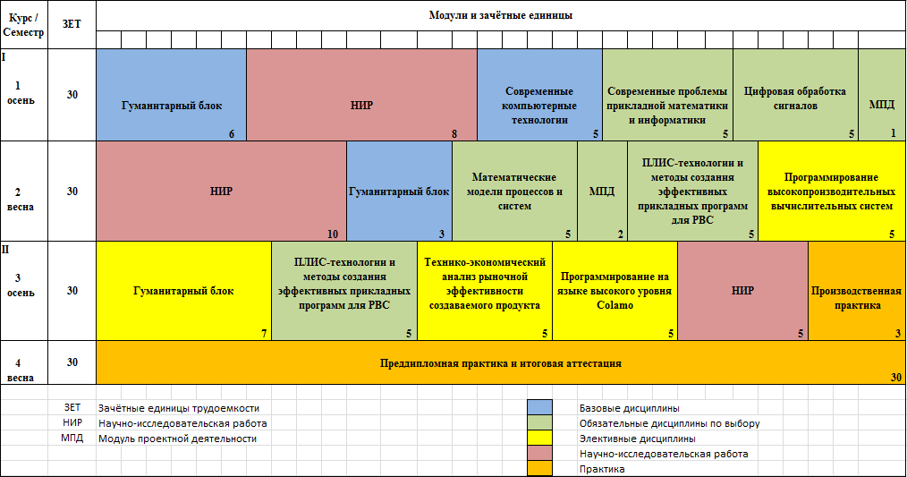

|  |  |  |
| --- | --- | --- |
| ***Компетенции выпускника программы:***  способность использовать и применять углубленные знания в области прикладной математики и информатики; разрабатывать и применять математические методы, системное и программное обеспечение для решения задач научной и проектно-технологической деятельности. | ***Практики и стажировки:***  - Научно-исследовательский институт многопроцессорных вычислительных систем имени академика А.В. Каляева Южного федерального университета (г. Таганрог)  - Научно-исследовательский центр супер-ЭВМ и нейрокомпьютеров (г. Таганрог)  - Отдел информационных технологий и процессов управления Южного научного центра РАН (г. Ростов-на-Дону)  - ПАО «Радиофизика» (г. Москва)  - ФГУП «Ростовский-на-Дону Научно-исследовательский институт радиосвязи».  - Закрытое акционерное общество «Эврика»  (г. Санкт-Петербург) | ***Профессиональные перспективы молодых специалистов:***  Руководители разработки системного или прикладного программного обеспечения, научные сотрудники. |